Galvosūkių kalendorius

2013 04

Balandžio mėnesiui

Balandis  teka 06:55  leidžiasi 20:00  Pilnatis | 1  pirmadienis | 2013

Ar žinai? Šuo - pirmasis gyvūnas-kosmonautas, o avis, antis ir gaidys - pirmieji skrido oro balionu..

AR SUGALVOSI?

Ar atsakysi į šį klausimą “ne”? :)



Balandis  teka 06:52  leidžiasi 20:02  Pilnatis | 2  antradienis | 2013

Ar žinai? Pasodinta kavos pupelė duoda vaisius tik po 5 metų.

AR SUGALVOSI?

Perkelkite du degtukus taip, kad gautųsi
laikas: pusė penkių.
Degtukai negali kirstis vienas su kitu:


Šaltinis: http://www.misles.lt/galvosukiai/degtukai-trys-kvadratai-ir-laikas/

Balandis  teka 06:50  leidžiasi 20:04  Delčia | 3  trečiadienis | 2013

Ar žinai? Indiško lotoso sėklos išlieka daigios 300-400 metų.

AR SUGALVOSI?

Nebylys atėjo į parduotuvę nusipirkti dantų šepetėlio. Kadangi kalbėti negali, rankomis parodė kaip valosi dantis ir gavo ko prašė.
Dabar pabandykite įsivaizduoti, kaip aklasis turėtų paprašyti akinių nuo saulės


Balandis  teka 06:47  leidžiasi 20:06  Delčia | 4  ketvirtadienis | 2013

Ar žinai? Begemoto patelės pienas yra šviesiai rožinės spalvos.

AR SUGALVOSI?

Kaip greičiausiai išleisti vandenį iš vonios, jei
galima atkimšti dvi skyles, kurių skersmuo po 10cm,
arba vieną – kurios skersmuo 20cm.

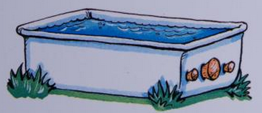
Balandis  teka 06:45  leidžiasi 20:08  Delčia | 5  penktadienis | 2013

Ar žinai? Genys medį gali kapoti 20 kartų per sekundę dažniu.

AR SUGALVOSI?

Kas turi būti vietoj klaustuko?



Balandis  teka 06:42  leidžiasi 20:10  Delčia | 6  šeštadienis | 2013

Ar žinai? Afrikos dramblys turi tik 4 dantis.

AR SUGALVOSI?

Na ir kiek gi čia šešiakampių galima atrasti?
skirtingose vietose ir skirtingo dydžio…


Balandis  teka 06:39  leidžiasi 20:12  Delčia | 7  sekmadienis | 2013

Ar žinai? Omarų kraujas mėlynas.

AR SUGALVOSI?

Mažas vaikas iškrito pro dangoraižio langą ant žemės ir liko gyvas.
Kaip tai galėjo nutikti?



Šaltinis: http://www.folj.com/lateral/
Balandis  teka 06:37  leidžiasi 20:14  Delčia | 8  pirmadienis | 2013

Ar žinai? Aštuonkojo akies vyzdys yra stačiakampio formos.

AR SUGALVOSI?

Kalbasi mergaitė ir berniukas.
Vaikas su juodais plaukais sako: „Aš esu berniukas“.
Vaikas su baltais plaukais sako: „Aš esu mergaitė“.

Bent vienas iš jų melavo.
Kas yra berniukas, o kas – mergaitė?


Balandis  teka 06:35  leidžiasi 20:16  Delčia | 9  antradienis | 2013

Ar žinai? Delfinai miega atmerkę vieną akį.

AR SUGALVOSI?

Reikia pridėti vieną degtuką ir perkelti du, kad šešiakampis pavirstų į du rombus:



Šaltinis: http://www.misles.lt/galvosukiai/degtukai-kubas-2/
Balandis  teka 06:32  leidžiasi 20:18  Jaunatis | 10  trečiadienis | 2013

Ar žinai? Bitės turi 5 akis Trys mažos akys yra bitės galvos viršuje, o dvi didelės - priekyje.

AR SUGALVOSI?

Kas labiausiai tiktų šioje romantiškoje šokoladų pavadinimų sekoje:
1) Bounty
2) Twix (saldi porelė)
3) ….?

Balandis  teka 06:30  leidžiasi 20:20  Jaunatis | 11  ketvirtadienis | 2013

Ar žinai? Bičių akys yra plaukuotos.

AR SUGALVOSI?

Du draugai skaniai papietauja, ir sąskaita yra 25 Lt.
Abu draugai susimoka po 15 Lt, kuriuos padavėjas perduoda kasininkui. Kasininkas paduoda 5 Lt atgal padavėjui.
Padavėjas pasilieka 3 Lt arbatpinigių ir grąžina po litą kiekvienam.
Taigi draugai sumokėjo po 14 Lt už savo valgį, 28 Lt iš viso. Padavėjas turi 3 Lt tai reiškia, kad iš viso buvo 31Lt.
Iš kur atsirado papildomas litas?


Balandis  teka 06:27  leidžiasi 20:21  Jaunatis | 12  penktadienis | 2013

Ar žinai? Nauji dantys rykliui gali išaugti per savaitę.

AR SUGALVOSI?

Žmogus nušoka nuo 33 aukštų namo stogo,
bet kai jis krenta ties 23-tu aukštu – staiga ima gailėtis savo sprendimo…
Kodėl taip galėjo nutikti?

Šaltinis: http://www.folj.com/bb/viewtopic.php?t=59

Balandis  teka 06:25  leidžiasi 20:23  Jaunatis | 13  šeštadienis | 2013

Ar žinai? Taip pat kaip ir žmonės, katės ir šunys būna kairiarankiai arba dešiniarankiai (leteniai).

AR SUGALVOSI?

Kaip iš šių degtukų sudėti keturis tokio pat dydžio trikampius?
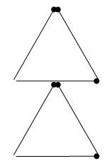
Šaltinis: http://www.misles.lt/galvosukiai/degtukai-is-dvieju-trikampiu-keturi/

Balandis  teka 06:22  leidžiasi 20:25  Jaunatis | 14  sekmadienis | 2013

Ar žinai? Kolibriai negali vaikščioti.

AR SUGALVOSI?

Ar gali varlės prasilenkti judėdamos tik į priekį (negrįždamos) ir likdamos ant lelijos lapų?
Varlė gali paeiti vienu lapu į priekį arba peršokti per vieną priekį esančią varlę (jei už jos bus laisvos vietos)



Interaktyvi versija: http://britton.disted.camosun.bc.ca/frog_puzzle.htm
arba http://akidsmath.com/mathgames/leapfrog.htm
Balandis  teka 06:20  leidžiasi 20:27  Jaunatis | 15  pirmadienis | 2013

Ar žinai? Anties krykimas neaidi.

AR SUGALVOSI?

Tomo mama turi keturis vaikus:
Pirmojo vardas Kovas,
Antrojo vardas – Balandis,
Trečiosios vardas – Gegužė.

Koks ketvirtojo vaiko vardas?



Šaltinis: http://www.folj.com/puzzles/

Balandis  teka 06:17  leidžiasi 20:29  Jaunatis | 16  antradienis | 2013

Ar žinai? Prabudusios skruzdelės, panašiai kaip ir žmonės, rąžosi ir žiovauja.

AR SUGALVOSI?

Sujunkite visus taškus taip, kad gautųsi uždaras kontūras,
o šalia pažymėtų skaičių būtų būtent tiek kraštinių, kiek nurodyta langelyje.
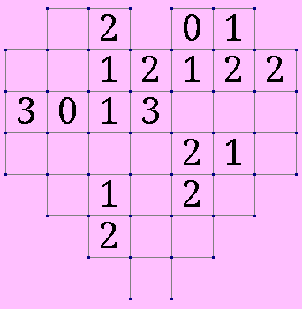 
Sujungimo pavyzdžiai
Interaktyvi versija: http://akidsmath.com/mathgames/gtour/gthearts.html

Balandis  teka 06:15  leidžiasi 20:31  Jaunatis | 17  trečiadienis | 2013

Ar žinai? 100 g šokolado nedideliam šuneliui gali būti mirtina dozė..

AR SUGALVOSI?

Kaip padalint baseiną į 10 dalių,
kad kiekvienoje būtų po lelijos lapą,
jeigu tam galime naudoti 3 plūduriuojančias kilpas?

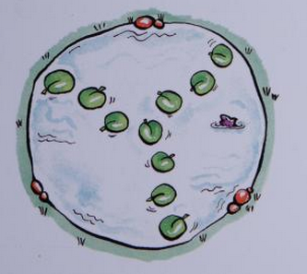
Balandis  teka 06:13  leidžiasi 20:33  Priešpilnis | 18  ketvirtadienis | 2013

Ar žinai? Aklas chameleonas vis tiek keičia spalvas.

AR SUGALVOSI?

Per kiek mažiausiai ėjimų žirgai gali susikeisti?
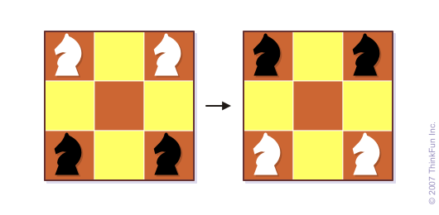

http://www.puzzles.com/puzzlesineducation/HandsOnPuzzles/FourKnightsT.htm
Balandis  teka 06:10  leidžiasi 20:35  Priešpilnis | 19  penktadienis | 2013

Ar žinai? Per dieną dramblys gali suėsti apie 200 kg šieno ir išgerti apie 230 l vandens.

AR SUGALVOSI?

Rudenį labai tvarkingame sode labai tvarkingai prikrito daug kriaušių. Bet kaimynų vaikėzai dalį jų suvalgė – kiek?



Balandis  teka 06:08  leidžiasi 20:37  Priešpilnis | 20  šeštadienis | 2013

Ar žinai? Savo lizduose paukščiai nemiega, čia jie gali tik snūstelti, bet miega jie kitose vietos..

AR SUGALVOSI?

Čia yra 3 vienodi kauliukai – kokios reikšmės yra nematomose jų pusėse?


Balandis  teka 06:05  leidžiasi 20:39  Priešpilnis | 21  sekmadienis | 2013

Ar žinai? Drugeliai gali skristi apie 30 km/h greičiu.

AR SUGALVOSI?

Juodi langeliai yra ale švyturiai, ir norodyta, kiek laivų juos mato.
Laivai gali matyti horizontaliai ir vertikaliai, be to negali liestis nei viens prie kito, nei prie švyturių (net kampu).
Reikia , kad atitiktų švyturių skaičiukus.

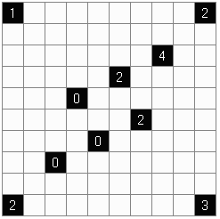

Šaltinis: http://www.cross-plus-a.com/puzzles.htm#Lighthouses
Balandis  teka 06:03  leidžiasi 20:41  Priešpilnis | 22  pirmadienis | 2013

Ar žinai? Šunys gali girdėti garsus, kurių negirdi žmogus.

AR SUGALVOSI?

Trys daugės nusprendė apsiprekinti. Joana nenorėjo išduoti vyrui, kiek ji išleido, tačiau pagal turimą informaciją galima atsekti ;)

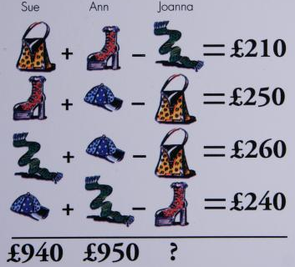
Balandis  teka 06:01  leidžiasi 20:43  Priešpilnis | 23  antradienis | 2013

Ar žinai? Romos imperatorius Kaligula paskyrė savo arklį senatoriumi.

AR SUGALVOSI?

Kaip perkelti 2 degtukus, kad gautume 7 kvadratus?



Balandis  teka 05:58  leidžiasi 20:45  Priešpilnis | 24  trečiadienis | 2013

Ar žinai? Kiaulei pasižiūrėti į dangų nėra jokių fizinių galimybių.

AR SUGALVOSI?

Kaip susiję A ir B apskritimų dydžiai,
jei kvadratai yra vienodi?


Balandis  teka 05:56  leidžiasi 20:47  Pilnatis | 25  ketvirtadienis | 2013

Ar žinai? Laumžirgio gyvenimo trukmė - 24 valandos.

AR SUGALVOSI?

Ar pakils vėliava, jei apatinė detalė judės nurodyta kryptimi?
(Dantračių centrai, aišku, yra įtvirtinti. )


Balandis  teka 05:54  leidžiasi 20:49  Pilnatis | 26  penktadienis | 2013

Ar žinai? Kinai sunaudoja 45 milijardus valgymo lazdelių per metus. Joms gaminti, nukertami 25 milijonai medžių..

AR SUGALVOSI?

Ar užsimegs mazgas, jei patruksime virvutę už galų?


Balandis  teka 05:52  leidžiasi 20:51  Pilnatis | 27  šeštadienis | 2013

Ar žinai? Stručio akis yra didesnė už jo smegenis.

AR SUGALVOSI?

Polindrominiai skaičiai yra, pvz 1591 , 121, t.y kai iš abiejų pusių skaitant, gaunasi tas pats.
Kelionės metu vairuotojas pastebėjo, kad jo nuvažiuoto kelio skaitliukas rodo 15951. O kitą palindrominį skaičių skaitliukas rodė po 2val. Koks vairuotojo vidutinis greitis per šias 2 val?


Balandis  teka 05:49  leidžiasi 20:53  Pilnatis | 28  sekmadienis | 2013

Ar žinai? Pyragą galima supjaustyti į 8 dalis 3 judesiais..

AR SUGALVOSI?

Iš šiaudelių sudėliota taurė. Kaip perkėlus tik 2 šiaudelius, padaryti, kad citrina atsidurtų taurėj?

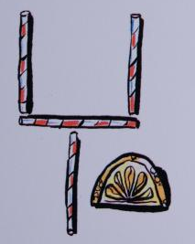
Balandis  teka 05:47  leidžiasi 20:55  Pilnatis | 29  pirmadienis | 2013

Ar žinai? Halogenas graikų kalboje reiškia "gimdantis druską"..

AR SUGALVOSI?

Kurį kavinuką geriau pirkti (jei kainos vienodos)?



Balandis  teka 05:45  leidžiasi 20:57  Pilnatis | 30  antradienis | 2013

Ar žinai? Visata susideda iš 70% vandenilio ir 28% helio..

AR SUGALVOSI?

Kiek kainuoja mandarinas? (kaina pateikiama pensais)

